明湖國小101學年度下學期四年級體育科教學活動計畫
教師：黃志成
一、教學目標：
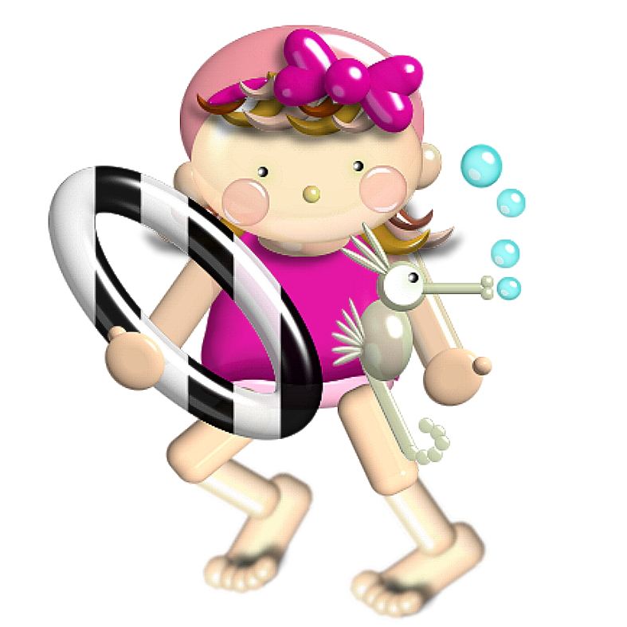
（1）能夠瞭解與學會各種運動的規則、技巧與方法。
（2）培養增進人際關係與互動的能力。
（3）養成終身運動的習慣。
（4）發展運動概念與運動技能，提升體適能。
（5）養成尊重生命的觀念，豐富全人健康的生活。
（6）培養體育策略與實踐的能力。
（7）培養運用健康與體育的資訊、產品和服務的能力。
二、教學計畫表：

週次 | 單元名稱 | 能力  指標 | 上課  地點 | 教學內容 | 教學資源 | 教學評量
1 | 課程介紹 |  | 教室 | 課程簡介  教學評量說明 | 課本
2-4 | 規律運動好體力 | 3-2-1  4-2-1 | 活動  中心  三樓 | 1.測量運動前後的心跳  2.瞭解有氧運動的種類與功能  3.體驗有氧運動  4.進行伸展運動 | 有氧舞蹈影片 | ●能完成簡易有氧運動
5-7 | 共享桌球樂 | 3-2-3  4-2-4 | 桌球  教室 | 1.手桌球遊戲  2.介紹握拍方法  3.控球練習  4.你來我往 | 桌球  桌球拍 | ●能與同學合作進行桌球活動
8-13 | 水中蛟龍 | 3-2-2  3-2-3  5-2-5 | 游泳池 | 1.水中遊戲與適應水性  2.捷式漂浮打水練習  3.捷式划手打水練習  4.捷式換氣練習  5.捷式划手換氣練習  6.仰式打水與划手 | 游泳用具  浮板 | ●捷泳15-25公尺  ●能具備認真的學習態度
14-17 | 足下乾坤 | 3-2-1  3-2-2  3-2-3  3-2-4  4-2-5  6-2-3 | 操場 | 1.千變萬化  2.踢毽樂趣多  3.控球高手  4.足球金童  5.各個擊倒  6.大腳出擊 | 毽子  墊板  氣球  細繩  足球  標誌筒 | ●能做出踢、拐、膝、踶等踢毽的基本技巧
18-20 | 躍動精靈 | 1-2-2  3-2-1  3-2-2 | 活動  中心 | 1.控制自如  2.彈跳遊戲  3.跳躍高手 |  | ●能瞭解後滾翻的動作要領
三、教學評量：（採形成性與總結性評量）
（1）認知（10﹪）：運動知識、動作技巧要領
（2）情意（30﹪）：運動精神禮儀、同儕互動、學習態度、上課出缺席
（3）技能（60﹪）：Ⅰ.客觀性評量（成績/分數）ex.球類、田徑
Ⅱ.主觀性評量（姿勢/分數）ex.游泳、跳箱
Ⅲ.比賽表現評量：做決定、技能執行、補位配合、回位還原、
支援接應、盯人防守、位置調整

評量項目 | 表現優異 | 表現良好 | 已經做到 | 繼續加油 | 仍需努力
1.能捷泳前進20公尺且換氣2次以上
2.能瞭解後滾翻的動作要領
3.能與同學團結合作進行各項活動

四、給家長的話：
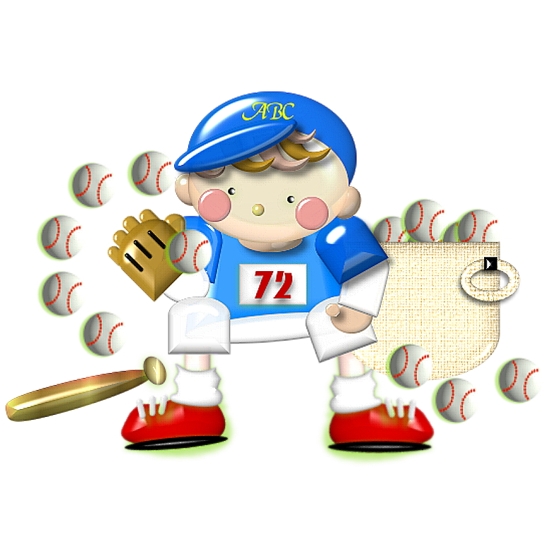
國小體育教學是藉著運動行為的培養與鍛鍊，使學生具備良好的身體適應能力，以達到健康的目的。在我們提倡生涯規劃、終身學習的同時，如果沒有健康的身心一切都將是空談。健康是一切事物的基石，運度習慣更要從小紮根，因此希望家長能瞭解孩子們的體育課程進度，空閒時間能一起與孩子到內湖區的好山好水運動，如此不但能增進孩子學習效果、促進全家人身心的健康，更能使親子關係更為密切。

